ПРОФИЛАКТИКА ЭКСТРЕМИЗМА В МОЛОДЕЖНОЙ СРЕДЕ
В настоящее время в мире все чаще говорят о проблеме экстремизма. И для этого есть все основания. Никто из нас не застрахован от его проявлений.
Молодёжь наиболее подвержена экстремистским проявлениям. Экстремизм становится, как правило, последней ступенью к возникновению терроризма.
Экстремизм (от фр. exremisme, от лат.) - «крайне опасное явление в жизни любого общества. Оно создает угрозу основам конституционного строя, ведет к попиранию конституционных прав и свобод человека и гражданина, подрывает общественную безопасность и государственную целостность Российской Федерации».
Одной из форм проявления экстремизма является распространение фашистской и неонацистской символики.
Экстремизм, как правило, в своей основе имеет определенную идеологию. Признаки экстремизма содержат только такие идеологии, которые основаны на утверждении исключительности, превосходства либо неполноценности человека на почве социальной, расовой, национальной, религиозной или языковой принадлежности или отношения к религии, а также идеи политической, идеологической, расовой, национальной или религиозной ненависти или вражды в отношении какой-либо социальной группы.

Экстремистскими являются действия, связанные со стремлением разрушить, опорочить существующие в настоящее время общественные и государственные институты, права, традиции, ценности. При этом такие действия могут носить насильственный характер, содержать прямые или косвенные призывы к насилию.
За осуществление экстремистской деятельности граждане Российской Федерации, иностранные граждане и лица без гражданства несут: уголовную, административную, гражданско-правовую ответственность в установленном законодательством РФ порядке.
В соответствии с законодательством на территории Российской Федерации запрещаются массовое распространение экстремистских материалов, а также их производство или хранение в целях массового распространения. Производство, хранение или распространение экстремистских материалов является правонарушением и влечет за собой ОТВЕТСТВЕННОСТЬ.
Пропаганда и публичное демонстрирование нацистской атрибутики или символики, сходных с нацистской атрибутикой или символикой до степени смешения, влечет наложение административного штрафа в размере от 500 до 1000 рублей с конфискацией нацистской или иной указанной атрибутики или символики либо административный арест на срок до 15 суток с конфискацией нацистской или иной указанной атрибутики или символики.

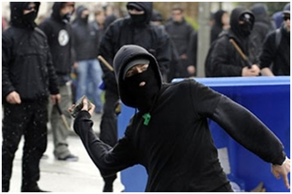Публичные призывы к осуществлению экстремистской деятельности(ст.280 ч.1 УК РФ) наказываются штрафом в размере от 100 до 300 тысяч рублей или в размере заработной платы или иного дохода осуждённого за период от 1 года до 2 лет, либо принудительными работами на срок до 3 лет, либо арестом на срок от 4 до 6 месяцев, либо лишением свободы на срок до 4 лет с лишением права занимать определённые должности или заниматься определённой деятельностью на тот же срок.
Публичные призывы к осуществлению экстремистской деятельности, совершенные с использованием средств массовой информации либоинформационно-телекоммуникационных сетей, в том числе сети "Интернет"(ст. 280 ч. 2 УК РФ),наказываются принудительными работами на срок до 5 лет с лишением права занимать определённые должности или заниматься определённой деятельностью на срок до 3 лет или без такового либо лишением свободы на срок до 5 лет с лишением права занимать определённые должности или заниматься определённой деятельностью на срок до 3 лет.

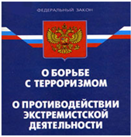Действия, направленные на возбуждение ненависти либо вражды, а также на унижение достоинства человека либо группы лиц по признакам пола, расы, национальности, языка, происхождения, отношения к религии, а равно принадлежности к какой-либо социальной группе, совершенные публично или с использованием средств массовой информации либо информационно-телекоммуникационных сетей, в том числе сети "Интернет" (ст.282 ч.1 УК РФ), наказываются штрафом в размере от100 до 300 тысяч рублей или в размере заработной платы или иного дохода осуждённого за период от 1 года до 2 лет, либо лишением права занимать определённые должности или заниматься определённой деятельностью на срок до 3 лет, либо обязательными работами на срок до 360 часов, либо исправительными работами на срок до 1 года, либо принудительными работами на срок до 4 лет, либо лишением свободы на тот же срок.

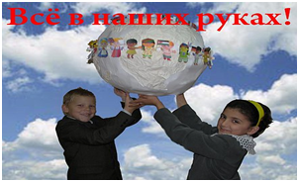Все мы живем в одном обществе. Вокруг нас тысячи, нет, даже миллионы, миллиарды людей. У каждого из нас свои интересы, принципы, желания, цели. Каждый из нас выглядит по-разному, по-разному одевается, по-разному разговаривает. Все имеют что-то неповторимое. Прелесть современного мира именно в многообразии, разногранности. Не все это могут понять и принять. Безусловно, сейчас значимой задачей общества стало объединение различных индивидов в общее и понимающее друг друга человечество. Для того чтобы объединиться всем вместе, нам необходимо проявлять уважение к чуждым для себя вещам, культурам, обычаям, традициям. Мы должны научиться прислушиваться к мнению окружающих и признавать свои ошибки.
Так давайте сделаем, чтоб этот мир был полон тепла и любви. Это отчасти в наших руках! В руках каждого!

